LEKCE05
UMĚLÉ PROMĚNNÉ
vzorový výsledek cvičení

CVIČENÍ 5.1:
Inklinovala česká populace v roce 1999 spíše k levici, pravici, nebo k politickému středu? Použijte otázku č. q53, stupnici nejdříve trichotomizujte jako novou proměnnou q53_tri (do krajních variant spojte první 3 a poslední tři stupně škály, do střední varianty zbytek) a soubor s novou proměnnou si uložte (tuto proměnnou ještě budeme potřebovat). Zobrazte si rozložení nové proměnné.

53. V politice se hovoří o “levici” a “pravici”. Kam byste zařadil(a) své názory na této škále?
1 | 2 | 3 | 4 | 5 | 6 | 7 | 8 | 9 | 10 | -1 | -2
❍ | ❍ | ❍ | ❍ | ❍ | ❍ | ❍ | ❍ | ❍ | ❍ | ❍ | ❍
Levice |  |  |  |  |  |  |  |  | Pravice | Neví | Neodp.

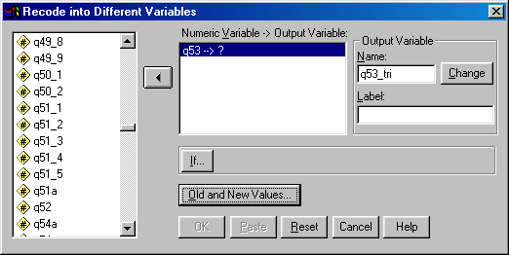

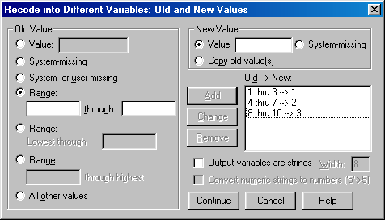

Nastavit!

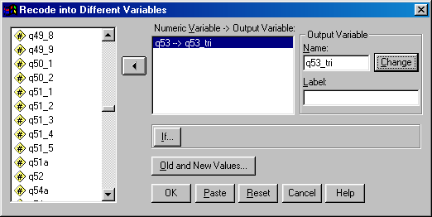

Použít!

V okně VARIBLE VIEW připíšeme nové proměnné charakteristiky a labels a spočítáme FREQUENCIES.
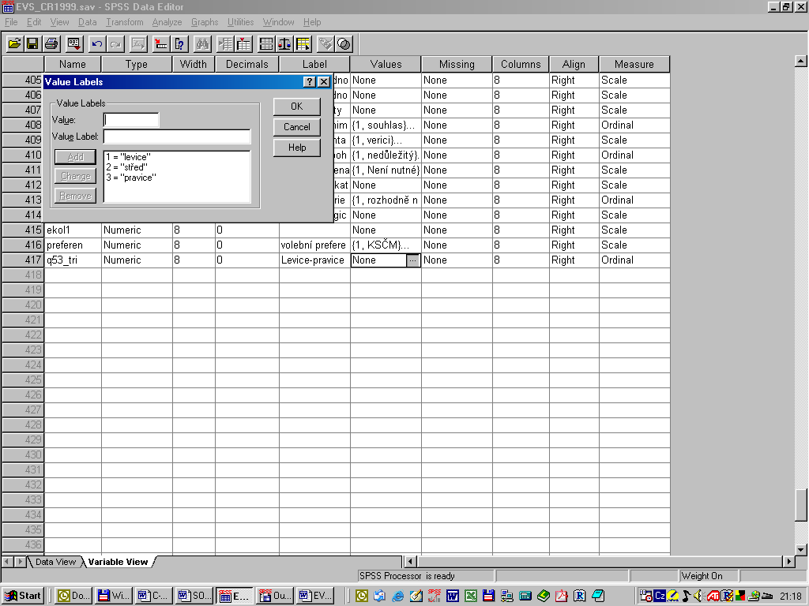

CVIČENÍ 5.2:
V otázce q73 vytvořte nový znak „volební preference“ (nazvěte ho pref_sim)* tak, že ponecháte jen
- KSČM (varianta 6 znaku q73)
- ČSSD (varianta 1 znaku q73
- KDU-ČSL (varianta 3 znaku q73
- Unie svobody (varianta 13 znaku q73
- ODS (varianta 9 znaku q73
volbu ostatních stran kódujte jako „systém missing value“.
Popište novou proměnnou (variable label a value labels) a zobrazte rozložení nové proměnné. Jaký podíl z těch, kdo by volili těchto 6 stran by volilo ODS?

*Poznámka: v některých souborech či výpočtech můžete narazit na jméno preferen a půjde o tutéž proměnnou.

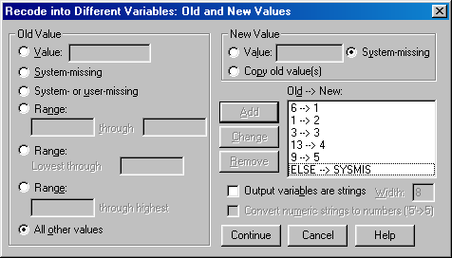

Celkem 24% z těch, kdo by volilo velké politické strany, by volilo ODS (všimněte si, že do missing value spadli nejen voliči malých stran, ale především ti, kdo by nevolili vůbec).

CVIČENÍ 5.3:
Podívejme se jak jsou v české populaci rozloženy postoje k ekologickým opatřením? Ke komplexnější odpovědi využijte sumační index ekol_sum z otázek q3_1, q3_2 a q3_3 (pozor přitom na orientaci otázky q3_3!). Zobrazte si rozložení nové proměnné.

Nejdříve je třeba přetočit ot. q3_3
RECODE q3_3 (4=1) (3=2) (2=3) (1=4) (ELSE=SYSMIS) INTO q3_3or.
VARIABLE LABELS q3_3or 'Obracena orientace'.
FRE VAR q3_3or.
EXECUTE.
Nyní lze teprve vytvořit sumační index.
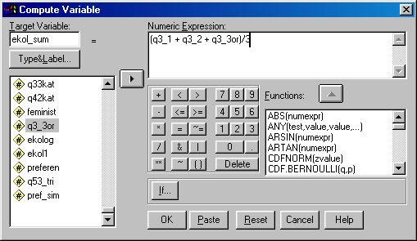

CVIČENÍ 5.4:
Vytvořte novou logickou proměnnou sex_luck (typy) zkombinováním proměnných q4 a q84.
- šťastný muž
- šťastná žena
- ne šťastný muž
- ne šťastná žena
a soubor s novou proměnnou si opět uložte a nezapomeňte ji také popsat (variable a values), tuto proměnnou ještě budeme potřebovat (pracujte se souborem EVS_CR1999.sav). Vypočítejte rozložení nové proměnné. Jak početné jsou jednotlivé typy v našem souboru a jaký podíl z celku respondentů představují?

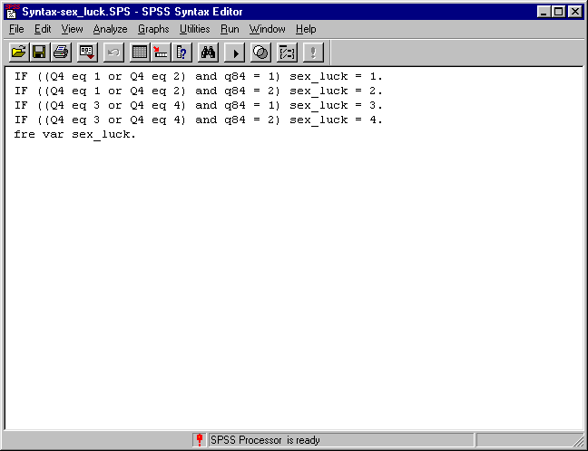
Můžete postupovat tak, že uděláte přímý zápis ve FILE-NEW-SYNTAX. Pak musíte dát pozor na to kolikrát použijete podmínek OR a AND a jak je uzavřete do závorek (připomínáme jen, že počet levých a pravých závorek musí být shodný).

Můžete si tento zápis ovšem zjednodušit i tím, že proměnnou Q4 pomocí RECODE dichotomizujete jako novou proměnnou Q4dich a novou proměnnou sex_luck vytvoříte ve FILE-NEW-SYNTAX z proměnných Q84 a Q4dich (zápis bude jednodušší).

Pro informaci si samozřejmě vypočítáme rozložení nové proměnné.

V souboru je 41% šťastným mužů a 44% šťastných žen.
Všimněte si, že informaci o to, zda je v souboru více šťastných žen než šťastných mužů získáte přímo porovnáním jejich podílu v souboru, ale informaci o tom, zda jsou muži šťastnější než ženy a vice versa nikoliv. Zde byste museli porovnat podíl šťastných mužů mezi muži a šťastných žen mezi ženami - to je již úkol pro bivariační analýzu. Lze to provést ovšem i s kalkulačkou:

- Mezi muži je šťastných (789 / (789+127))*100 = 86%.
- Mezi ženami je šťastných (845 / (845+139))*100 = 86%.

V tomto případě je zřejmé, že mezi ženami a muži není rozdíl. Dalo se to tušit již z frequencies, protože mužů a žen je v souboru zhruba stejně. Nemusel by ale tento to vyjít, pokud by byly obě skupiny v souboru nerovnoměrně zastoupeny.

